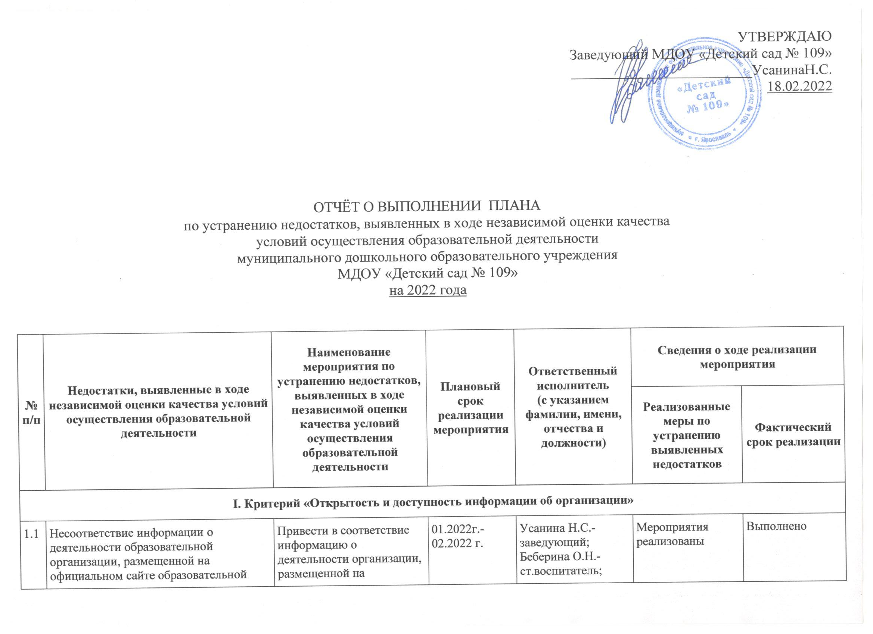
УТВЕРЖДАЮ
Заведующий МДОУ «Детский сад № 109»
_________________________УсанинаН.С.
18.02.2022

ОТЧЁТ О ВЫПОЛНЕНИИ ПЛАНА
по устранению недостатков, выявленных в ходе независимой оценки качества
условий осуществления образовательной деятельности
муниципального дошкольного образовательного учреждения
МДОУ «Детский сад № 109»
на 2022 года

№ п/п | Недостатки, выявленные в ходе независимой оценки качества условий осуществления образовательной деятельности | Наименование мероприятия по устранению недостатков, выявленных в ходе независимой оценки качества условий осуществления образовательной деятельности | Плановый срок реализации мероприятия | Ответственный исполнитель  (с указанием фамилии, имени, отчества и должности) | Сведения о ходе реализации мероприятия
 |  |  |  |  | Реализованные меры по устранению выявленных недостатков | Фактический срок реализации
I. Критерий «Открытость и доступность информации об организации»
1.1 | Несоответствие информации о деятельности образовательной организации, размещенной на официальном сайте образовательной организации ее содержанию и порядку (форме), установленным нормативными правовыми актами.  Отсутствует следующая информация:  - режим занятий обучающихся;  - порядок и основания перевода, отчисления и восстановления обучающихся;  - порядок оформления возникновения, приостановления и прекращения отношений между образовательной организацией и обучающимися и (или) родителями (законными представителями) несовершеннолетних обучающихся;  - правила внутреннего распорядка обучающихся;  - предписания органов, осуществляющих государственный контроль (надзор) в сфере образования;  - отчеты об исполнении предписаний;  - о календарных учебных графиках с приложением их копий;  - о повышении квалификации и (или) профессиональной переподготовке (при наличии) педагогического работника;  - об общем стаже работы педагогического работника;  - о наличии библиотек;  - об условиях охраны здоровья обучающихся, в том числе инвалидов и лиц с ограниченными возможностями здоровья;  - о количестве вакантных мест для приема (перевода) по каждой образовательной программе, специальности, направлению подготовки | Привести в соответствие информацию о деятельности организации, размещенной на официальном сайте организации в сети "Интернет", правилам размещения на официальном сайте образовательной организации в сети "Интернет" и обновления информации об образовательной организации, утвержденным постановлением Правительства РФ от 10 июля 2013 г. № 582, и требованиям к структуре официального сайта образовательной организации в информационно-телекоммуникационной сети "Интернет" и формату представления на нем информации, утвержденным приказом Рособрнадзора от 29 мая 2014 № 785. | 01.2022г.-  02.2022 г. | Усанина Н.С.-заведующий;  Беберина О.Н.- ст.воспитатель;  Виноградова Е.А.- ст. воспитатели,  Семченко С.В.  ответственный за сайт. | Мероприятия  реализованы | Выполнено
II. «Комфортность условий предоставления услуг»
2.1  2.3 | Недостатков не выявлено
III. «Доступность услуг для инвалидов»
3.1 | Помещения образовательной организации и прилегающей к ней территории не оборудованы с учетом доступности для инвалидов, в частности отсутствует:
 | -оборудование входных групп пандусами (подъемными платформами); | Здание не может быть реконструировано под доступную среду (построено в 1986 году). |  | Усанина Н.С. -заведующий,  Усанина Е.Е.-  замзав по АХР
 | -выделенные стоянки для автотранспортных средств инвалидов; | Организация стоянок для автотранспортных средств инвалидов на территории учреждения не допускается. |  | Усанина Н.С. -заведующий,  Усанина Е.Е.-  замзав по АХР
 | -сменные кресла-коляски;  -специально оборудованные санитарно-гигиенические помещения в образовательной организации. | В настоящее время дети с данной потребностью отсутствуют. |  | Усанина Н.С. -заведующий,  Усанина Е.Е.-  замзав по АХР
3.2 | В образовательной организации отсутствуют условия доступности, позволяющие инвалидам получать услуги наравне с другими, в частности:  - возможность предоставления инвалидам по слуху (слуху и зрению) услуг сурдопереводчика (тифлосурдопереводчика);  - возможность предоставления услуги в дистанционном режиме или на дому;  - помощь, оказываемая работниками образовательной организации, прошедшими необходимое обучение (инструктирование) по сопровождению инвалидов в помещениях образовательной организации и на прилегающей территории | В настоящее время дети с данной потребностью отсутствуют. При необходимости будет решаться вопрос о вводе специалистов в штат учреждения. |  | Усанина Н.С.-заведующий;  Беберина О.Н.- ст.воспитатель;  Виноградова Е.А.- ст. воспитатель.
IV. «Доброжелательность, вежливость работников»
4.1  4.2  4.3 | Недостатков не выявлено
V. «Удовлетворенность условиями ведения образовательной деятельности организацией»
5.1  5.2  5.3 | Недостатков не выявлено

